只是题型示例，不是题库！
下面列出的是重要的知识点，考试的时候可能形式会变化，不一定能遇到原题。

主观题示例
题干：云计算与大数据的关系是什么？

题干：云计算的7个特点是什么？

题干：云计算的服务类型有哪些？请对每个服务类型进行说明。

题干：云计算有长、短两种定义，其长定义是什么？

题干：云计算有长、短两种定义，其短定义是什么？

题干：大数据的4V+1C的特征具体是什么？

题干：大数据的定义是什么？

题干：为什么全球数据量增长如此之快？

题干：在性价比上云计算相比传统技术为什么有压倒性的优势？

题干：数据中心应该建在什么地方？为什么？

题干：Google的文件系统除了软硬件的支持，还需要哪些系统管理技术的支持？

题干：Google云计算技术包括哪些？

题干：Google的文件系统中的Master上，保存的三种元数据是什么？

题干：GFS的4个特点分别是什么？

题干：MapReduce封装了什么？

题干：Google的分布式锁服务中有哪3种类型的节点？其作用分别是什么？

题干：Chubby系统规定每个节点的元数据都应当包含哪四种单调递增的编号？它们分别在什么时候递增？

题干：Paxos算法的三个主要条件是什么？

题干：Bigtable中有哪3种压缩方式？是怎样进行的？

题干：如图所示，子表地址的查询采用的是一种类似B+树的三层查询体系，请简述其查询过程。
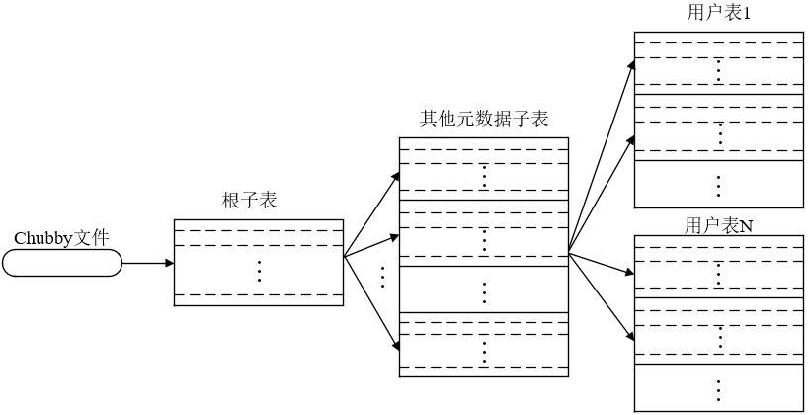

题干：为了减少开销、提高客户访问效率，Bigtable使用了哪两种技术？其含义分别是什么？

题干：Bigtable的局部性群组是指什么？

题干：下面的Bigtable中的两个“锚点”是同一个列族吗？它们的访问控制策略相同吗？Bigtable的负载均衡的单位是什么？
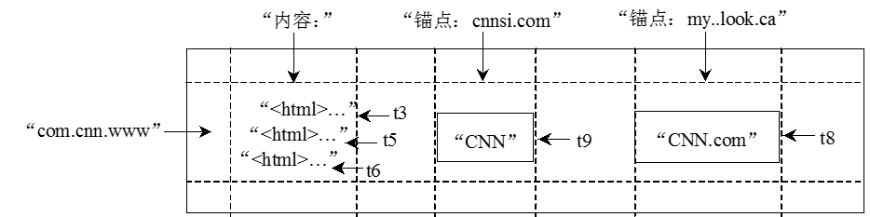

题干：假设有一个社交媒体平台，用户可以在上面发布帖子，每个帖子都包含一些基本信息，如帖子ID、作者、内容、发布时间、点赞数、评论数等。此外，每个帖子还可能包含一些附加信息，如地理位置、标签、分享链接等。为了高效地存储和访问这些信息，可以使用Bigtable作为存储后端。Bigtable表的行关键字、列族名、限定词分别有哪些？

题干：假设帖子的ID为“post_123456789”，作者为“张三”，内容为“今天天气真好！”，发布时间为“2024-11-01 12:00:00”，点赞数为100，评论数为20，地理位置为“北京”，标签为“天气、心情”，没有分享链接。那么，在Bigtable中的存储表应为？

题干：Megastore中有几种类型的副本？分别是什么副本？其功能是什么？

题干：Megastore中的快速读和快速写是什么？

题干：Dapper是怎样汇总监控信息的？

题干：Dapper的二次抽样技术的具体方法是什么？好处是什么？

题干：请根据以下注释内容画出监控树。（画出的监控树区间中需要写明注释信息。）

题干：Dapper监控信息的汇总需要哪个步骤？
题干：Dapper适合在哪些场景中使用？请列举3个。

题干：在嵌套式的列存储中，重复深度和定义深度的含义是什么？

题干：PowerDrill中组合范围分区的大致方法是什么？

题干：PowerDrill和Dremel的设计目标和设计理念都不同，其设计目标有哪些不同？

题干：PowerDrill和Dremel的设计目标和设计理念都不同，其设计理念有哪些不同？

题干：AWS提供的服务主要包括哪些？请列举3个。

题干：Dynamo的向量时钟原理图如下，请补充向量时钟的具体内容。
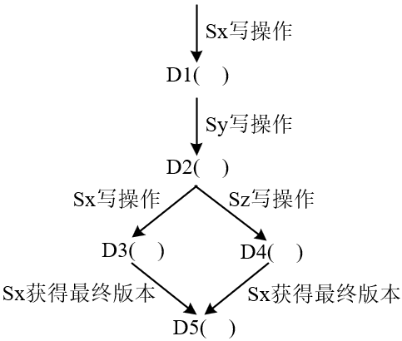

题干：淘宝文件系统中扁平化的数据组织结构是指什么？

题干：淘宝文件系统是怎样实现集群容错的？

题干：淘宝文件系统是怎样做负载均衡的？

题干：淘宝分布式数据库的系统架构包括哪5部分？

题干：OceanBase中的ChunkServer和UpdateServer都是用来存储数据的，它们的区别是什么？

题干：OceanBase中的增量更新数据和基线数据的区别是什么？
题干：OceanBase采用基线数据和增量更新数据分别存储的优点是什么？

选择题示例
题干：在云计算的体系结构中，封装云计算能力成标准的Web Services服务应属于（ ）。
A、SOA构建层
B、资源池层
C、管理中间件层
D、物理资源层

题干：研究在一个标准集装箱的空间如何装下2000个服务器、解决散热和故障节点替换的问题并降低能耗，这属于云计算技术体系中（ ）需要考虑的问题。
A、SOA构建层
B、资源池层
C、管理中间件层
D、物理资源层

题干：云计算的7个特点中不包括（ ）。
A、超大规模
B、极其昂贵
C、虚拟化
D、高可靠性

题干：Google分布式系统的三大核心技术是（ ）、MapReduce和Bigtable。
A、GFS
B、Dapper
C、Dremel
D、PowerDrill

题干：Google的分布式文件系统是（ ）。
A、GFS
B、MapReduce
C、Bigtable
D、Megastore

题干：Google的分布式编程模型采用的是（ ）。
A、GFS
B、MapReduce
C、Bigtable
D、Megastore

题干：Google的分布式结构化数据表采用的是（ ）。
A、GFS
B、MapReduce
C、Bigtable
D、Megastore

题干：Google的分布式存储系统采用的是（ ）。
A、GFS
B、MapReduce
C、Bigtable
D、Megastore

题干：（ ）提供分布式锁服务。
A、Chubby
B、Dapper
C、Dremel
D、PowerDrill

题干：（ ）是一个大规模分布式系统的监控基础架构。
A、Chubby
B、Dapper
C、Dremel
D、PowerDrill

题干：（ ）主要针对外存的海量数据进行交互式分析。
A、Chubby
B、Dapper
C、Dremel
D、PowerDrill

题干：（ ）主要针对内存的核心数据进行交互式分析。
A、Chubby
B、Dapper
C、Dremel
D、PowerDrill

题干：Google的文件系统将整个系统的节点分为三类角色，包括（ ）、Master（主服务器）和Chunk Server（数据块服务器）。
A、Cloud（云端）
B、Edge Server（边缘服务器）
C、Client（客户端）
D、以上都不是

题干：Google的文件系统采用中心服务器模式，其缺点是（ ）。
A、Master无法增加Chunk Server
B、Master无法进行负载均衡
C、Master无法保证元数据的一致性
D、Master极易成为整个系统的瓶颈

题干：Google的文件系统的优点不包括（ ）。
A、采用中心服务器模式
B、不提供专用接口
C、无需缓存数据
D、在用户态下实现

题干：Google的文件系统采用（ ）的方式实现Chunk Server的容错。
A、副本
B、缓存
C、故障检测
D、并行计算

题干：Google的文件系统采用（ ）的方式实现Master的容错。
A、实时远程备份
B、缓存
C、故障检测
D、并行计算

题干：MapReduce封装了（ ）、容错处理、本地化计算、负载均衡等细节，还提供了一个简单而强大的接口。
A、并行处理
B、串行处理
C、远程计算
D、过程监控

题干：MapReduce可能存在Master失效和Worker失效两种情况，而由于只有一个Master在运行，所以，如果Master失效了，则（ ）。
A、切换到另一个Master上继续运行
B、只能终止整个MapReduce程序的运行并重新开始
C、选举一个Worker继续运行
D、以上都不对

题干：（ ）是为Google提供了粗粒度锁服务的文件系统，它基于松耦合分布式系统，解决了分布的一致性问题。
A、MapReduce
B、Chubby
C、Hadoop
D、Dremel

题干：Google文件系统的锁服务采用的是（ ）的锁服务，它是基于（ ）的分布式系统，解决了分布的一致性问题。
A、粗粒度、松耦合
B、细粒度、松耦合
C、粗粒度、紧耦合
D、粗粒度、紧耦合

题干：Google文件系统的锁服务不能解决的问题是（ ）。
A、分布的一致性
B、选取主服务器
C、内部的名字服务
D、关键节点延迟的监控

题干：Google的分布式锁服务中有3种节点，其中，提出决议的节点是（ ）。
A、Acceptors
B、Proposers
C、Learners
D、Workers

题干：Google的分布式锁服务中单调递增的是：（ ）、内容生成号、锁生成号和ACL生成号。
A、实例号
B、延迟
C、名字
D、元数据

题干：Google的分布式锁服务的客户端的危险状态临界点位于（ ）的边界。
A、租约期到宽限期
B、宽限期到租约期
C、租约期到租约期
D、宽限期到宽限期

题干：Google的分布式锁服务的客户端的安全状态临界点位于（ ）的边界。
A、租约期到宽限期
B、宽限期到租约期
C、租约期到租约期
D、宽限期到宽限期

题干：下面对Google的分布式锁服务的KeepAlive信息描述不正确的是（ ）。
A、KeepAlive是周期性发送的
B、KeepAlive是由主服务器发起的信息
C、KeepAlive可以延迟租约的有效期
D、KeepAlive可以携带事件信息

题干：Bigtable是一个分布式多维映射表，表中的数据通过一个行关键字、一个（ ）以及一个时间戳进行索引。
A、用户账号
B、序号
C、列关键字
D、指针

题干：如图所示，Bigtable中一次旧的内存表停止使用时，都会进行一个（ ）操作，这会产生一个SSTable。
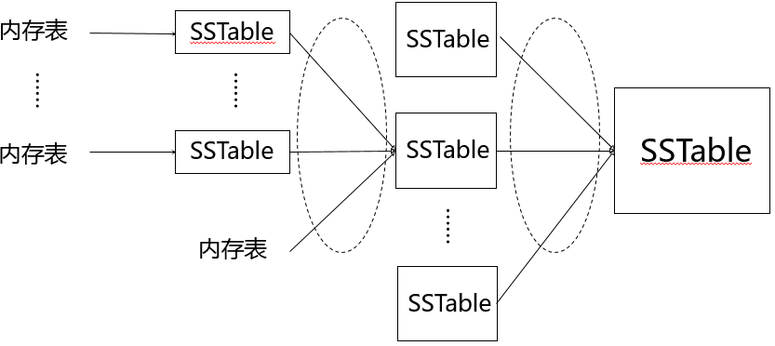
A、初步压缩
B、次压缩
C、主压缩
D、合并压缩

题干：Megastore提供了三种方式的读，分别是（ ）、snapshot和inconsistent。
A、click
B、read
C、photo
D、current

题干：Megastore的基本架构中，最底层的数据是存储在（ ）中的。
A、函数库
B、复制服务器
C、Bigtable
D、Dapper

题干：Megastore中，（ ）用于在Paxos算法执行过程中无法产生一个决议时参与投票，只存储日志而不存储具体数据。
A、完整副本
B、见证者副本
C、只读副本
D、协调者

题干：Megastore中，如图所示，第（ ）行的数据是具有完全一致性的。
A、99
B、101
C、102
D、103

题干：Dapper的监控树中的每个节点就是一个（ ），实际上就是一条记录，所有记录联系起来就是对某个事件的完整记录。
A、记事本
B、服务器
C、区间
D、用户

题干：在监控系统Dapper中，（ ）主要用来辅助推断区间关系，也可以包含一些自定义的内容。
A、内存表
B、限定词
C、注释
D、族名

题干：在监控系统Dapper中，通过（ ）才能对监控树中不同区间的关系进行重建。
A、区间名
B、区间id
C、监控id
D、父id

题干：在监控系统Dapper中，（ ）在整个系统中是唯一的，且对于同一棵监控树中所有区间来说是相同的。
A、区间名
B、区间id
C、监控id
D、父id

题干：Dapper将区间的数据写入到本地的日志文件，通过（ ）收集一台产品主机中的本地日志文件。
A、Dapper守护进程
B、Dapper收集器
C、Bigtable
D、KeepAlive

题干：Dapper将区间的数据写入到本地的日志文件，再汇集一台产品主机中的本地日志文件。最后，用（ ）汇集所有产品主机上的日志文件。
A、Dapper守护进程
B、Dapper收集器
C、Bigtable
D、KeepAlive

题干：Dapper将区间的监控数据汇集之后，最终会写入到（ ）中。
A、OceanBase
B、TFS
C、Bigtable
D、Dynamo

题干：最适合对本地磁盘上的海量数据进行实时的数据交互和数据探索的技术是（ ）。
A、MapReduce
B、Dremel
C、PowerDrill
D、Dapper

题干：Dremel采用的数据存储方式是（ ）。
A、行存储
B、列存储
C、嵌套式的列存储
D、面向记录的存储

题干：在嵌套式的数据模型中，重复深度需要考虑（ ）类型的字段，记录的是该列的值是在哪个级别上重复的。
A、Required
B、Repeated
C、Optional
D、Recorded

题干：在嵌套式的数据模型中，定义深度不需要考虑（ ）类型的字段，记录的是该列的值定义到了哪个级别。
A、Required
B、Repeated
C、Optional
D、Recorded

题干：PowerDrill采用的压缩算法是（ ）。
A、GZIP
B、RAR
C、Zippy
D、LZO

题干：PowerDrill采用的分区方法是（ ）。
A、磁盘分区
B、散列分区
C、范围分区
D、组合范围分区

题干：PowerDrill系统开发和优化的基础假设是（ ）。
A、绝大多数的查询是类似和一致的
B、存储系统中的表只有一小部分是经常被使用的
C、存储系统中绝大部分的表使用频率不高
D、以上都是

题干：为了实现高效的查询，PowerDrill开发团队主要考虑的内容是（ ）。
A、如何尽可能在查询中略去不需要的数据分块
B、如何尽可能地减少数据在内存中的占用
C、如何尽可能地将更多的数据加载进内存中处理
D、以上都是

题干：PowerDrill的数据结构采用的是（ ）。
A、双层数据字典
B、链表
C、队列
D、栈

题干：PowerDrill整个系统实际分为三个部分：WebUI、一个抽象层和（ ）。
A、数据链路层
B、图像层
C、行存储
D、列式存储

题干：游程编码是常用的数据压缩算法，BBCCCLLLL的编码结果是（ ）。
A、[B，2，1][C，3，3][L，4，6]
B、[B，1，2][C，3，3][L，6，4]
C、[B，1，2][C，2，3][L，3，4]
D、[B，C，L][1，2，3][2，3，4]

题干：Google APP Engine可以提供图像操作API、邮件API、Memcache API、（ ）和数据库API。
A、付款API
B、用户API
C、导航API
D、服务器API

题干：Google APP Engine的架构分为四部分，其中，负责将请求转发给应用服务器，并进行负载均衡和静态文件的传输的部分是（ ）。
A、前端和静态文件
B、应用服务器
C、服务器群
D、应用管理节点

题干：Google APP Engine的架构分为四部分，其中，能同时运行多个应用的运行时的部分是（ ）。
A、前端和静态文件
B、应用服务器
C、服务器群
D、应用管理节点

题干：Google APP Engine的架构分为四部分，其中，能提供如Memcache、Images、URLfetch、E-mail和Data Store等服务的部分是（ ）。
A、前端和静态文件
B、应用服务器
C、服务器群
D、应用管理节点

题型：单选题 易
题干：Google APP Engine的架构分为四部分，其中，负责应用的启停和计费的部分是（ ）。
A、前端和静态文件
B、应用服务器
C、服务器群
D、应用管理节点

题干：Dynamo采用（ ）解决数据均衡分布问题。
A、参数可调的弱quorum机制
B、改进的一致性哈希算法
C、向量时钟
D、Merkle哈希树

题干：Dynamo采用（ ）解决数据备份问题。
A、参数可调的弱quorum机制
B、改进的一致性哈希算法
C、向量时钟
D、Merkle哈希树

题干：在一致性哈希算法中，数据对象和服务器节点的位置如下图所示，对象1应该存储在（ ）。
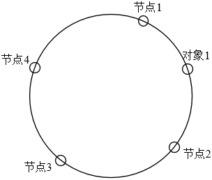
A、节点1
B、节点2
C、节点3
D、节点4

题干：在改进的一致性哈希算法中，哈希环与节点对照表如下所示，对象1应该存储在（ ）。
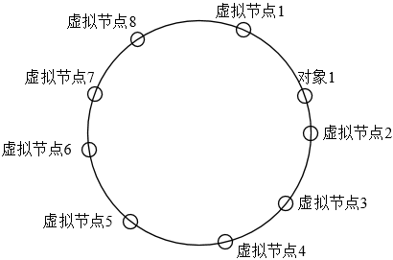
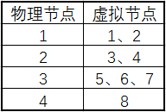
A、物理节点1
B、物理节点2
C、物理节点3
D、物理节点4

题干：在改进的一致性哈希算法中，哈希环如下所示。当虚拟节点6和虚拟节点8之间新增了虚拟节点7时，（ ）需要进行数据迁移。
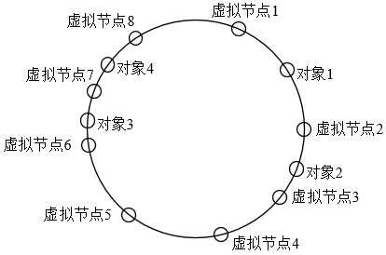
A、对象1
B、对象2
C、对象3
D、对象4

题干：在改进的一致性哈希算法中，哈希环与节点对照表如下所示。当虚拟节点6和虚拟节点8之间新增了虚拟节点7时，对象3会存储在（ ）上。


A、物理节点1
B、物理节点2
C、物理节点3
D、物理节点4

题干：Dynamo中数据的备份存储在哈希环的（ ）。
A、顺时针方向上的后继节点中
B、逆时针方向上的前驱节点中
C、随机选择的节点中
D、顺时针间隔2个节点的后继节点中

题干：依据Dynamo的弱quorum机制，当副本数N=3时，设置（ ）可以使得读效率较高，写可靠性较高。
A、R=3，W=3
B、R=3，W=1
C、R=1，W=3
D、R=1，W=1

题干：依据Dynamo的Gossip协议，假如一个新节点加入了一个节点总数为10的系统，并以最优的方式进行传播，将新节点信息传遍整个系统需要的时间复杂度为（ ）。
A、
B、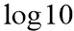
C、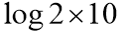
D、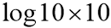

题干：哈希环如下所示，在Dynamo的容错机制中，假设数据副本数量为3，对象1应该存储在（ ）上。

A、虚拟节点1、虚拟节点2、虚拟节点3
B、虚拟节点2、虚拟节点3、虚拟节点4
C、虚拟节点3、虚拟节点4、虚拟节点5
D、虚拟节点1、虚拟节点8、虚拟节点7

题干：哈希环如下所示，在Dynamo的容错机制中，假设数据副本数量为3，虚拟节点4上应该存储的数据包括（ ）。
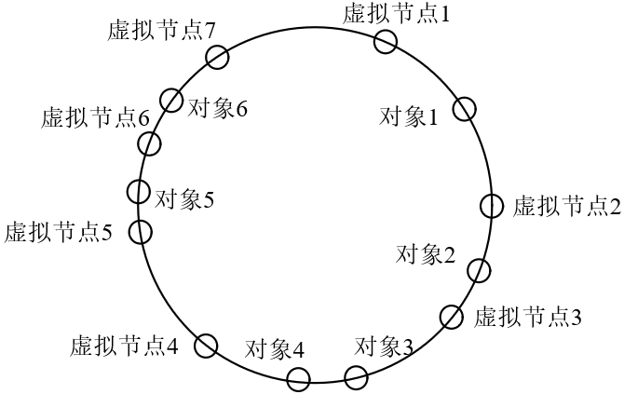

A、对象3、对象4
B、对象2、对象3、对象4、对象5
C、对象1、对象2、对象3、对象4
D、对象1、对象2、对象3、对象4、对象5

题干：哈希环如下所示，在Dynamo的容错机制中，假设数据副本数量为3，节点1发生了临时故障，则需要记入节点1的数据会写入（ ）的临时空间中。
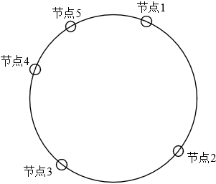

A、节点2
B、节点3
C、节点4
D、节点5

题干：Dynamo在数据传输时，计算出的Merkle树如下图所示，（ ）发生了错误。
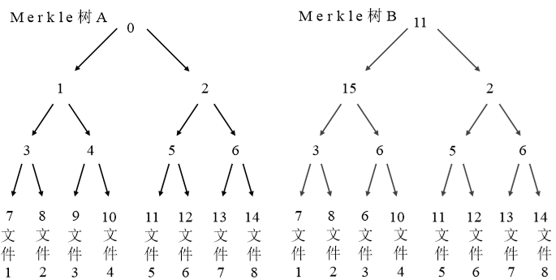
A、文件1
B、文件3
C、文件5
D、文件7

题干：EC2的主要功能是（ ）。
A、存储数据
B、提供可调节的计算容量
C、管理数据库
D、发送邮件

题干：Amazon机器映象（AMI）主要用于（ ）。
A、存储文件
B、启动EC2实例
C、数据备份
D、网络安全

题干：弹性块存储（EBS）适用于（ ）。
A、频繁访问并持久保存的数据
B、临时数据存储
C、大文件传输
D、低频访问的数据

题干：在EC2的安全机制中，用户需要使用（ ）来登录服务。
A、对称密钥
B、社交媒体账号
C、SSH密钥对
D、硬件令牌

题干：CloudWatch的主要功能是（ ）。
A、数据存储
B、监控服务
C、网络安全
D、邮件服务

题干：S3中的对象是由（ ）两部分组成。
A、数据和元数据
B、文件和文件夹
C、用户和权限
D、版本和快照

判断题示例
题干：云计算将计算变成了大众用得上和用得起的“水和电”。

题干：云计算平台的规模极大，很难平稳整体负载。

题干：云计算的资源利用率可以达到80%左右，是传统模式5～7倍。

题干：数据中心通常建在人烟稀少、气候寒冷、水电资源丰富的地区。

题干：云计算与传统互联网数据中心（IDC）相比，IDC为用户提供的网络带宽、处理能力和存储空间都是固定的。

题干：Google的文件系统采用的是TFS。

题干：Google的文件系统中，在Client与Master之间需要同时传输控制流和数据流。

题干：Google的文件系统中，文件只能被逐个访问，不能同时访问多个文件，这样可以保障系统的可靠性。

题干：Google的文件系统中，Client可以同时访问多个Chunk Server，从而使得整个系统的I/O高度并行。

题干：MapReduce中，Reduce对原始数据进行缩减得到中间结果，而对中间结果继续进行归并映射的是Map操作。
题干：Google文件系统的锁服务解决了分布的一致性问题。

题干：Google文件系统的锁服务是一种建议性的锁，使系统具有更大的灵活性。

题干：Google文件系统的锁服务基于Paxos算法。

题干：Google文件系统的锁服务可以作为一个稳定的存储系统存储包括元数据在内的小数据。

题干：Google文件系统的锁服务可以为内部提供名字服务。

题干：Google文件系统使用Chubby选取主服务器。

题干：Paxos算法中只能有1个Proposer，但可以有多个Acceptor。

题干：Paxos算法中的一个节点可以兼有多重类型。

题干：在Google的分布式锁服务中，每次可以批准多个决议。

题干：Google的分布式锁服务批准某个决议的核心思想是“少数服从多数”。

题干：Google的分布式锁服务的五个副本服务器单元在配置上完全一致，且在系统刚开始时处于对等地位。

题干：在Google的分布式锁服务中，只有决议确定被批准后，Learner才能获取这个决议。

题干：Google没有直接实现一个包含Paxos算法的函数库，而是在Paxos算法的基础上设计了一个全新的锁服务Chubby。

题干：Chubby中涉及的一致性问题都由Paxos解决。

题干：锁服务的粗粒度和细粒度的区别在于持有锁的时间，细粒度的锁持有时间很长，粗粒度的锁持有时间很短。
题干：Chubby被划分成两部分：客户端和服务器端，它之间通过RPC连接。

题干：Chubby的每个客户端都有一个Chubby程序库，客户端的所有应用都通过这个库中的函数来完成。

题干：Chubby的客户端称为Chubby单元，一般由五个副本组成。

题干：Chubby在一定的时间内，有且仅有一个主服务器。

题干：Chubby系统上就是一个分布式的、存储大量小文件的文件系统。

题干：Chubby采用的是ACL形式的安全保障措施。

题干：Chubby的主服务器是长期有效的，不需要租约期。

题干：Bigtable中的主压缩其实是合并压缩的一种，也是定期执行。

题干：主压缩既回收了空间，又能保证敏感数据的安全性。

题干：Bigtable中的一次主压缩之后，所有被压缩数据会被彻底删除。

题干：SSTable是Google为Bigtable设计的内部数据存储格式。

题干：Bigtable中的所有SSTable文件都存储在GFS上，用户可以通过键来查询相应的值。

题干：Bigtable中的列关键字采用“族名：限定词”的规则来定义。
答案：对

题干：Bigtable中所有的子表地址都被记录在元数据表中。

题干：Bigtable中的元数据表也是由一个个元数据子表组成。

题干：Bigtable中的根子表其实是元数据表中一个比较特殊的子表。

题干：Bigtable中的根子表是元数据表的第一条记录，记录了其他元数据子表的地址。

题干：Bigtable中的数据都是根据行关键字进行排序的，排序使用的是词典序。

题干：SSTable中的数据被划分成一个个的块，每个块的大小是可以设置的。

题干：Megastore将数据索引分为了两大类，行关键字和列关键字。

题干：Megastore将数据索引分为了两大类，局部索引和全局索引。

题干：Megastore所面对的应用是读远多于写的。

题干：Megastore中的局部索引定义的作用域仅限于单个实体组。

题干：Megastore中的全局索引可以横跨多个实体组进行数据读取操作。

题干：Megastore的索引包括局部索引、全局索引、STORING子句、可重复的索引和内联索引。

题干：Megastore底层的数据是存储在Bigtable中的。

题干：Megastore采用的是预写式日志。

题干：Megastore在进行写操作时，需要先将旧的数据失效，再生效新的数据。

题干：Google的监控系统Dapper采用的是基于注释的监控方案。

题干：Dapper系统在进行二次抽样时，改动z值就可以改变整个系统的写入数据量。

题干：Google监控系统设计的两个基本要求是广泛可部署性和不间断的监控。

题干：Dapper对监控数据的汇总是与应答数据一起传输的。

题干：Dremel可以用于定位长尾延迟，监控系统的端到端性能和关键路径上的网络延迟。

题干：Dapper监控数据的汇总是单独进行的，而不是伴随系统对用户的应答一起返回的。

题干：Dapper在信息汇总过程中，只存储RPC方法的名称，不存储任何RPC负载数据。

题干：Dremel和MapReduce并不是相互替代，而是相互补充的技术。

题干：Dremel采用多层级服务树来执行查询操作。

题干：在嵌套式的列存储中，除了记录值，还要记录结构。

题干：Dremel可以完全替代PowerDrill进行海量数据的分析。

题干：Google要实现实时的数据交互就需要统一的存储平台和统一的数据存储格式。

题干：Dremel的记录数据类型有三种，必须的、可重复的、可选的。

题干：PowerDrill对数据进行分块，并对数据结构进行巧妙的设计，使得查询时可以直接略去不需要的分块。

题干：PowerDrill需要尽可能地将数据加载至内存，因此，它更接近内存计算。

题干：PowerDrill是Dremel的升级版，设计理念相同，可以完全替代Dremel。

题干：PowerDrill主要针对ad hoc查询（即席查询）。

题干：PowerDrill使用的基数估计方法是Hyperloglog的变种。

题干：AWS的底层基础架构采用的是Dynamo。

题干：Dynamo采用的是无中心的模式。

题干：Dynamo只支持简单的键/值（key/value）方式的数据存储，不支持复杂的查询。

题干：Dynamo中存储的是数据值的原始形式，即按位存储，并不解析数据的具体内容。

题干：在Dynamo的改进的一致性哈希算法中使用数据分区可以减小数据分布不均衡的可能性。

题干：在Dynamo的改进的一致性哈希算法中使用数据分区可以减小添加或删除设备节点时引起的数据传输。

题干：Dynamo的相邻虚拟节点应位于不同的地理区域。

题干：在Dynamo的Gossip协议中，每个节点相隔固定时间，就从其他节点中任意选择一个与之通信。

题干：在Dynamo的Gossip协议中，种子节点和所有节点都有联系，当新节点加入时通知其他节点。

题干：在Dynamo的容错机制中，当节点失效时，Dynamo会监听该节点的状态，当其恢复时，Dynamo会重新使用该节点。

题干：当节点发生永久性故障时，Dynamo需要进行数据同步，此时，Merkle哈希树可以加快检测数据传输的有效性。

题干：淘宝文件系统提供海量小文件存储。

题干：淘宝文件系统中，文件通常不超过1MB。

题干：淘宝文件系统主要有NameServer、DataServer和客户端组成。

题干：淘宝文件系统的NameServer没有采用双机热备。

题干：淘宝文件系统中，NameServer需要维护Block信息列表，以及Block与DataServer之间的映射关系。

题干：淘宝文件系统中，DataServer会在部署前预先分配好物理块，以保证后续的访问速度和减少碎片的产生。

题干：淘宝文件系统中，存储数据的物理块分为主块和扩展块，一般扩展块远大于主块。

题干：淘宝文件系统在存储数据时，每一个Block可能对应多个物理块，其中包括多个主块和一个扩展块。

题干：淘宝文件系统中的DataServer是通过存储多分数据来实现容错的。

题干：OceanBase系统中的RootServer和UpdateServer均采用双机热备。

题干：OceanBase中的MergeServer用于接收并解析用户的SQL请求，经过词法分析、语法分析、查询优化等一系列操作后，转发给相应的ChunkServer或者UpdateServer。

题干：OceanBase在ChunkServer中保存了基准数据的多个副本。

题干：OceanBase在UpdateServer中保存了增量数据的多个副本。

题干：EBS存储卷可以从一个实例断开并连接到另一个实例。

题干：S3允许在桶中创建子桶。

题干：S3中对对象的版本控制可以单独为每个对象启用。

题干：弹性IP地址与特定实例绑定。

填空题示例
答案要注意区分大小写。

题干：全球企业的IT开销分为三部分：硬件开销、（ ）和管理成本。

题干：在中国大数据专家委员会成立大会上，委员会主任怀进鹏院士用一个公式描述了大数据与云计算的关系，其中，f代表的是（ ）

题干：云计算的7个特点包括超大规模、虚拟化、（ ）、通用性、高可伸缩性、按需服务、极其廉价。

题干：云计算技术体系结构共4层，分别是SOA层、（ ）、资源池层、物理资源层。

题干：Google的文件系统采用的是（ ）。

题干：Google的文件系统中的Master上，保存的三种元数据是命名空间、Chunk与文件名的（ ），以及Chunk副本的位置信息。

题干：Google的分布式锁服务中有3种节点：（ ）、Acceptors、Learners。

题干：Google的分布式锁服务中，客户端和主服务器之间的通信是通过（ ）握手协议来维持的。

题干：在Google的分布式锁服务系统中，有5个副本，指派给第2个副本的第一个序号为2，则其第二个序号应为（ ）。

题干：Bigtable是一个分布式多维映射表，表中的数据通过一个行关键字、一个列关键字以及一个（ ）进行索引。
如图所示，Bigtable中的（ ）将所有SSTable一次性压缩成一个大的SSTable文件，该操作也是定期执行一次。


题干：Bigtable主要由三部分组成：客户端程序库、一个（ ）和多个子表服务器。

题干：Megastore提供了三种方式的读，分别是current、（ ）和inconsistent。

题干：Megastore的索引分为两大类：（ ）和全局索引。

题干：Megastore中共有三种副本：（ ）、见证者副本和只读副本。

题干：为了让Dapper在应用层透明，采用了两个方面的关键性技术：轻量级的核心功能库和（ ）技术。

题干：Dapper的监控数据有三种访问方式，可以通过监控id访问、块访问和（ ）。

题干：Dremel利用多层级服务树来执行查询，需要经过根服务器、（ ）服务器、叶子服务器。

题干：011011和110001的汉明距离是（ ）。

题干：在淘宝文件系统中，大量小文件会合并为一个大文件Chunk，定位Chunk的信息称为（ ）索引。

题干：在淘宝文件系统中，大量小文件会合并为一个大文件Chunk，Chunk内部的文件定位信息称为（ ）索引。

题干：在淘宝文件系统中，物理块分为主块和（ ）。

题干：淘宝文件系统的容错机制包括（ ）、NameServer容错和DataServer容错。

题干：淘宝的分布式数据库采用的是（ ）。

题干：S3的存储结构主要由（ ）和对象构成。
题干：S3的存储结构主要由桶和（ ）构成。

程序分析题
题干：请简述怎样用MapReduce对下面文件中的数字进行计数。
2 2 3 5 5 7 8 9 0 1
8 2 9 3 6 4 4 6 7 4
9 5 7 4 5 2 1 1 6 8
6 3 1 1 9 0 0 6 3 0
（考试时，图中reduce的内容需要填写完整，不能省略。）

题干：请解释以下数据模型实例的内容，包括其功能、根表、子表、属性、属性的类型，以及索引信息。
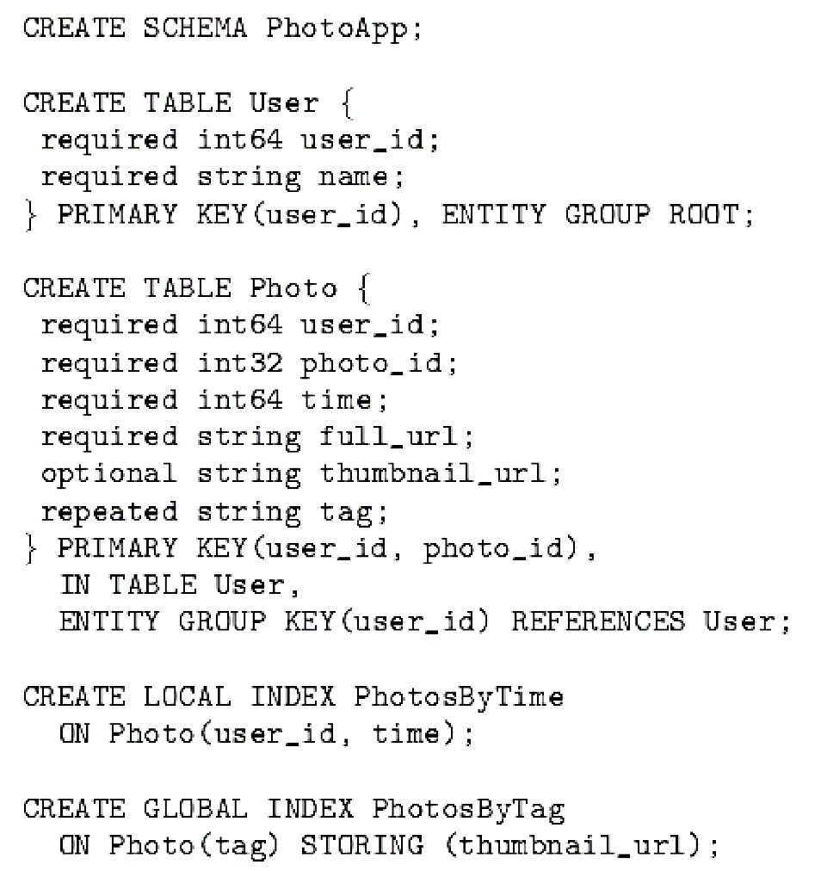

题干：Megastore的数据模型如下所示，请列出其在Bigtable中存储时的行关键字和列关键字。
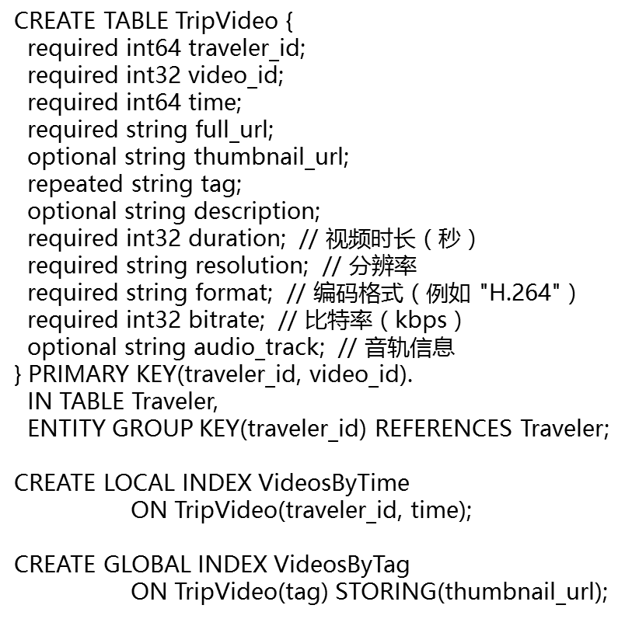

题干：根据下图内容，请画表列出DocId、Name.Number、Links.Backword、Name.Identity.Role、Name.Identity.Role字段的值、重复深度和定义深度。
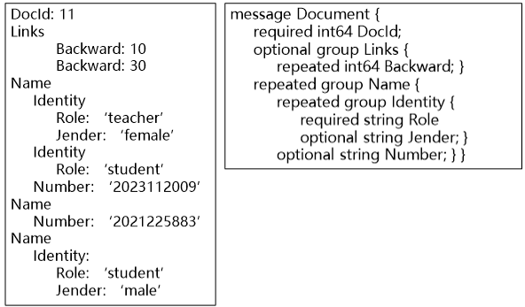

题干：根据下面的模式定义（1）列出所有的字段名；（2）用表格列出每个字段的重复深度r和定义深度d可能的取值；（3）画出其完整的FSM状态转移图。
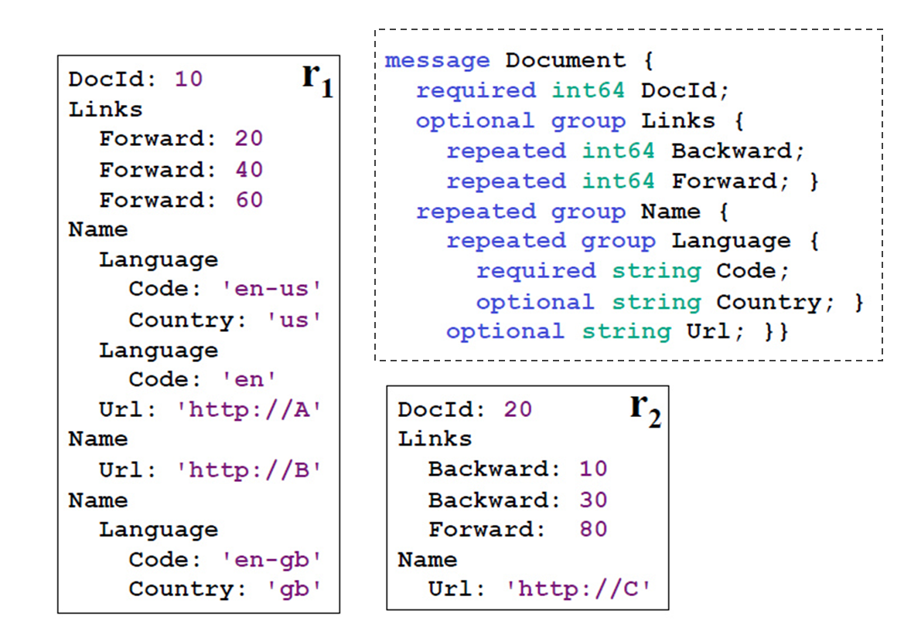

题干：请根据下列数据表和状态迁移图，补全表中的数据读取过程，包括当前FSM、写入值、下一个重复深度和动作。
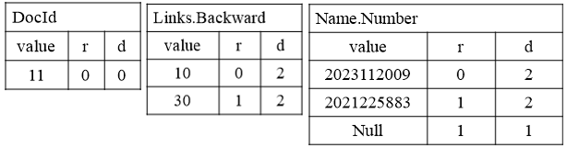
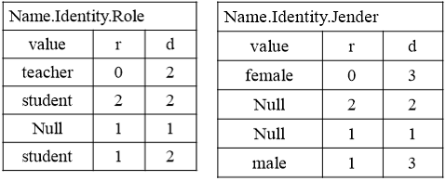
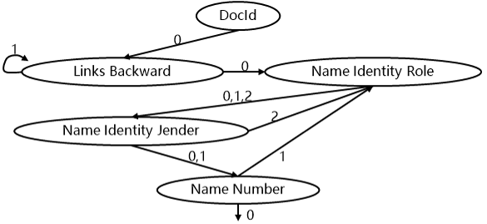
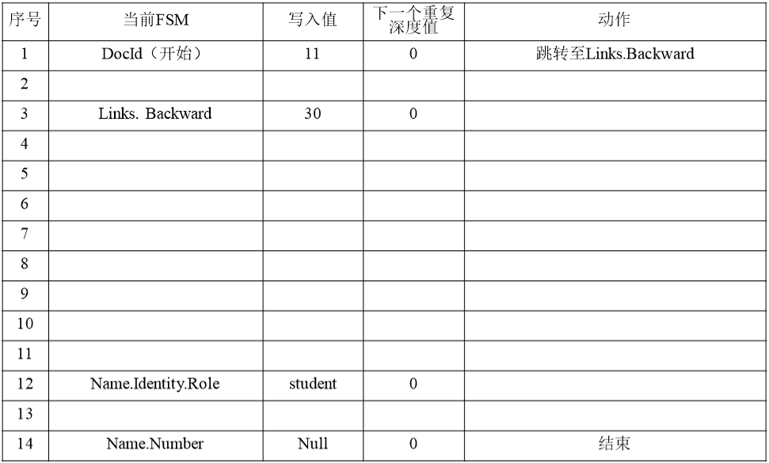

题干：请根据以下全局字典表和chunk 0数据块，（1）列出PowerDrill记录的数据内容；（2）再根据数据内容“book file hello luck abandon book intelligent luck hello file”填写chunk 1.
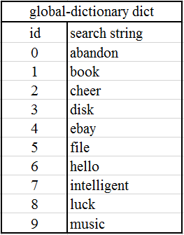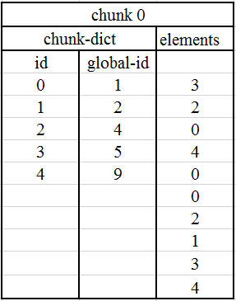
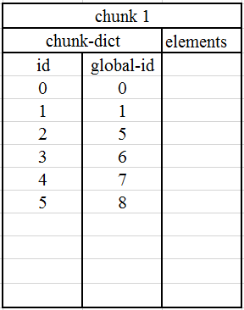

论述题
谈谈我国云计算在某个领域的应用现状和发展潜力。

谈谈你对数据处理、数据分析的方法、技术或手段的了解。

请列举3个国内的云服务商，并以其中一个为例，列举它的云服务产品，并简述产品功能。

谈谈你了解的云计算的前沿技术和新兴产品。

